Анализ
детского дорожно-транспортного травматизма
за 2 месяца

За 2 месяца 2024 года на территории обслуживаемой ОГИБДД МО МВД России «Заречный» дорожно-транспортных происшествий с участием несовершеннолетних в возрасте до 16 лет зарегистрировано 1 ДТП.
На территории Белоярского городского округа за 2 месяца 2024 года с участием детей до 16 лет зарегистрировано 1 ДТП, в котором травмы получил 1 ребенок пассажир (АППГ — 0).
На территории городского округа Заречный за 2 месяца 2024 года с участием детей до 16 лет не зарегистрировано (АППГ — 0).
На территории городского округа Верхнее Дуброво за 2 месяца 2024 года ДТП не зарегистрировано (АППГ - 0).

Анализ
состояния детского дорожно-транспортного травматизма
на территории Свердловской области за 2 месяца 2024 года
’Территории, где зарегистрирован рост ДTП Hа территории Свердловской
¹⁸ 16 :области за 2 месяца 2024 г.
16
₁₄ зарегистрировано 37
12 (26; +42,3%) ДТП с участием
10 несовершеннолетних, в которых 46
(27; +70,4%) детей получили травмы
⁶ различной степени тяжести, погибших

4 -
2 1 1 1 1 1
0

ДТП 2023 ДТП 2024

ДТП с пострадавшими в регионе.
² ² нет (1; -100%).
Дорожно-транспортные
происшествия, в результате которых
пострадали дети, составили 11,2% от общего количества учетных
дорожных аварий. Таким образом, дети стали участниками каждого 9

В 10 муниципальных образованиях Свердловской области отмечается рост аварийности с участием несовершеннолетних. На 100% увеличилось количество ДТП в Екатеринбурге (16 ДТП), Реже, Сухом Логу (по 2 ДТП), Асбесте, Ачите, Белоярском, Богдановиче, Верхотурье, Невьянске и Серове (по 1

Распределение пострадавших детей по возрастным группам
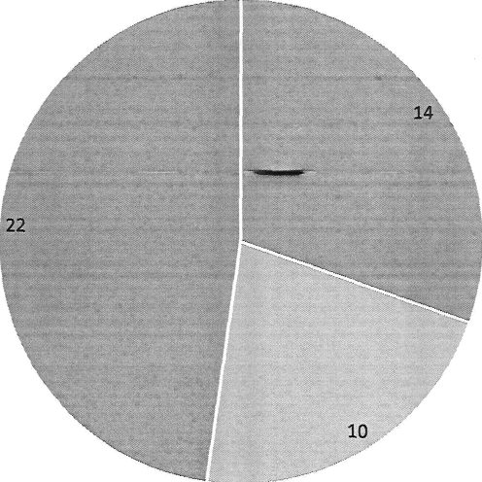

°.›a 0-6 лет а7-10 лет :"ї 11-15 лет
30% (14) пострадавших в ДТП детей приходится на дошкольный возраст, 48% (22) на среднее школьное звено и 22% (10) на начальную школу, при этом большая часть пострадали в качестве пассажиров транспортных средств.

Деление пострадавших детей по гендерным о:1иeпоказателей в зависимости от погод
признакам

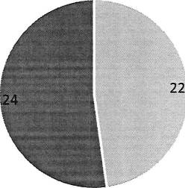
мальчики девочки

20
15 —-
10 -
5 -
0

Яcнo
20

Пасмурно Снегопад, метель

ДТП Ранено

По причине нарушения ПДД РФ водителями автотранспортных средств количество ДТІІ увеличилось на 50% (33), количество раненьт в них детей на 82,6% (42).

Распределение ДТП по времени суток
12
—
00 ч. 00 . – 00 ч. 000Zинfi0 мин, - 09 ч. 00 мин,іfі0 мин. - 12 ч. 001&+в00 мин. - IS ч. 001&шD0 мин. - 18 ч. 00s+я.00 мпн. - 21 ч. 002dггв.00 мgэ. - 2фч. 00 мин.
ДТП Ранено
59,5% (22) произошли при ясной погоде и 48,6% (18) при неблагоприятных метеорологических условиях (пасмурно, снегопад, метель). Неблагоприятные погодные условия косвенно могли повлиять на возникновение ДТГІ с участием детей, так как ухудшается видимость, возрастает тормозной в остановочный путь у транспортных средств.

Распределение ДТП по дням недели
12
10
—
-
s—
—
8
6
4
2

0 понедельник вторник среда четверг
ДТП Ранено

Все происшествия (37) с участием несовершеннолетних произошли в период с 08 ч. 00 мин. до 21 ч. 00 мин. (37 ДТП, 46 ранены), при этом пик происшествий
пришелся на период с 16 ч. 00 мин. до 17 ч. 00 мин. (6 ДТП, 6 ранены), с 13 ч. 00
мин. до 14 ч. 00 мин. и с 18 ч. 00 мин. до 19 ч. 00 мин. (по 5 ДТП, ранены 5 и 7
детей соответственно) и с 9 ч. 00 мин. до 10 ч. 00 мин. (4 ДТП, 9 ранены).

ДTП по видaм

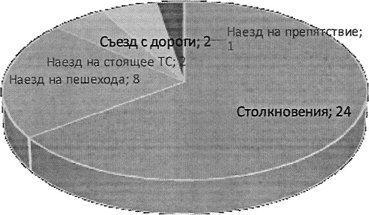

На автомобильные дорогах, расположенных в черте населенных пунктов, зарегистрировано 22 ДТП (+4,8%), в которых пострадали 24 (+9,1%) ребенка. Рост количества ДТП в населенньп пунктах зафиксирован на 100 % в Сухом Лору и Первоуральске (по 2 ДТП), в Серове (1 ДТП), а также на 37,5 % в Екатеринбурге (11 ДТП). На автомобильных дорогах вне населенных пунктов зарегистрировано 15 ДТП (+200%), в результате которых травмированы 24 (+300%) детей. Из них, на дорогах федерального значения зарегистрировано 2 ДТП (уровень АППГ), в которых пострадали 2 ребенка (уровень АППГ). На автомобильных дорогах регионального значения произошло 13 ДТІІ (+333,3%), в которых 22 (+450%) ребенка получили травмы различной степени тяжести. На дорогах местного значения ДТП не зарегистрировано (уровень АППГ).
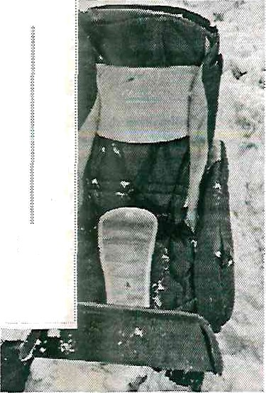
Распределение раненых в ДTП детей по значению дорог
2S
Местного знач ения zгионального значения ыдерельногозначения

5 10 20
/./ ра нено
По категориям участников дорожного движения показатели распределились следующим образом:
С участием детей - пассажиров зарегистрировано 29 (18; +61,1%) ДТП, в которых пострадали 38 (19; +100%) детей, погибших нет (1, - 100%). Из них в возрасте до 12 лет травмированы 24 ребенка (13; + 86,6%).
Доля ДТП с участием детей - пассажиров от общего показателя аварийности с участием детей составила 78,4%.
В 11 (0%) случаях ДТП с пострадавшими детьми-пассажирами произошли по причине нарушения ПДД РФ водителем, в чьем транспортном средстве находились дети, в этих авариях пострадали 15 детей.

ДТП по категориям участников
В 5 ДТП (2; +l50%) водители перевозили юных пассажиров в возрасте до 12 лет с нарушением правил перевозки детей, в этих авариях травмированы 8 несовершеннолетних (2; +300%).
Подавляющее большинство происшествий, в которых пострадали дети- пассажиры — это столкновения транспортных средств (24; +71,4%), количество травмированных в них детей увеличилось на 113,3% (32).
Устойчивый рост количества ДТП с участием детей-пассажиров зарегистрирован с 13.00 до 14.00 (3 ДТП, 3 ранены) и с 18.00 до 19.00 (4 ДТП, 6 ранены). Большинство аварий произошли в субботу - 6 ДТП (+500%) и воскресенье
- 6 ДТП (0%), в которых ранены по 7 детей.
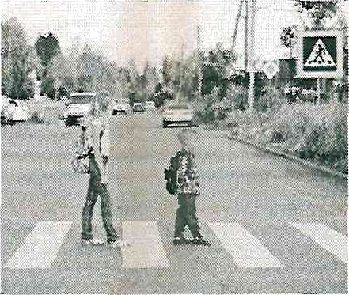
С участием детей-пешеходов зарегистрировано 8 ДТП (6; +l4,3%), в которых пострадали 8 (6; +14,3%) детей. От общего показателя аварийности с участием несовершеннолетних доля ДТП с участием детей- пешеходов составила 21,6%.
Количество ДТП по собственной неосторожности несовершеннолетних пешеходов осталось на уровне прошлого года (4; уровень АППГ), в этих авариях пострадали 4 ребенка (0%).
25% наездов на детей (2) совершены на пешеходных переходах, снижение таких ДТП составило 50 %. В этих происшествиях травмированы 2 юных пешехода (+27%).
Участниками происшествий стали дети-пешеходы в возрасте 12-13 лет (3 ДТП, 0%), 9-10 лет (2 ДТП), по 1 ДТП с детьми в возрасте 8-9, 10-11 и 11-12 лет. Все наезды произошли в городах и населенных пунктах. Наибольшие показатели количества ДТП с участием детей-пешеходов зафиксированы в субботу (2 ДТП; уровень АППГ) и воскресенье (2 ДТП, уровень АППГ). По 1 ДТП зарегистрировано в понедельник, вторник, среду и пятницу. По времени совершения дорожные аварии зафиксированы в период с 10 до 11, с 13 до 14 и с16 до 17 часов (по 2 ДТП; уровень АППГ), по одному ДТП с 11 до 12 и с 18 до 19 часов (уровень АППГ).
Случаев ДТП по маршрутам следования детей из дома в образовательную организацию и обратно не зарегистрировано.
Причинами подавляющего большинства происшествий стали грубые нарушения ПДД РФ водителями транспортных средств (превышение скоростного режима, выезд на полосу встречного движения, несоблюдение правил проезда пешеходных переходов).
Вина несовершеннолетних усматривается в 4 ДТП из 37 и составляет 10,9% от общего количества дорожных аварий с участием детей: Екатеринбург
2 (+100%), Первоуральск — 1 (+100%), Асбест - 1 (+100%).

